Mario Arnedo

SEO para wordpress

Hoy en día, la mayoría de blog están construidos en WordPress, por esa razón es super importante optimizar al máximo el SEO de tu WordPress.

Lo primero de todo decir que instalar un plugin de SEO no significa que instantáneamente seas el rey de SEO, ya que simplemente es una base que hay que optimizar, pero antes de eso, podemos cosas para mejorar nuestro SEO

# Crear URL amigables

La URL es la parte donde más relevancia puede tomar una palabra clave. Debemos aprovecharnos de esta inercia e incluir las palabras clave más importantes de nuestro artículo o página web en la URL.

Antes de ver cómo crear URLs amigables en WordPress, quiero poner un ejemplo para que podamos distinguir cuáles lo son y cuáles no.

**URL amigable**: “www.miblog.com/pagina-de-ejemplo”

Puedes ver que esta URL no contiene caracteres extraños, solo palabras clave.

**URL NO amigable**: “www.miblog.com/?paginadeejemplo123.php?”

Sin embargo, esta otra sí que contiene caracteres extraños propios del lenguaje de programación PHP.

Comprobemos cómo podemos crear URLs amigables en WordPress.

Lo primero que debes de hacer es dirigirte hacia la sección de tu escritorio de WordPress “Ajustes >> Enlaces permanentes”.

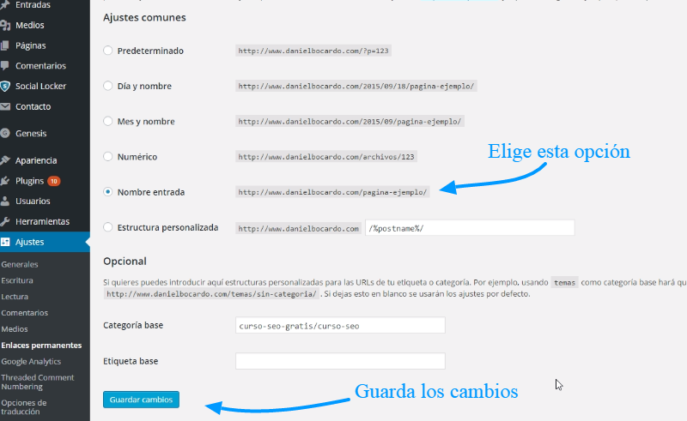

# Crear categorías

La función de las categorías no es otra que la de organizar todo el contenido por segmentos, lo cual a la hora de SEO nos puede ayudar. Aquí hay un ejemplo:

Utilizando el ejemplo de un blog de moda, vamos a crear un árbol de categorías. Lo primero que debemos hacer es pensar cuales son estas ramas del árbol.

* Moda:
  + Moda Hombre.
  + Moda Mujer.
  + Moda niños.
  + Colección primavera verano.
  + Colección otoño invierno.
  + Etc.

Es bastante simple generar categorías de un sector, tan solo tendremos que desglosar un poco al mismo. Dependiendo de la magnitud de la temática de nuestro blog, tendremos más o menos categorías asignadas.

# Ayuda de plugin

Yoast SEO es un plugin bastante potente y es el que más predomina en el mudo SEO del Wordpress, su instalación es simple.

Al iniciarlo, se nos ejecutara un Wizard el cual le tendremos que indicar algunos parámetros de nuestra web (temática, título principal, una pequeña descripción…) y con esto ya hemos ganado **un poco más de SEO**.

Una vez terminado, podremos mejorar **aún más** en la sección de **Apariencia del buscador**, añadiendo elementos.

Seguidamente podremos ver en nuestras entradas, cuales ha sido el impacto y el seo individual que tiene cada una de ellas:

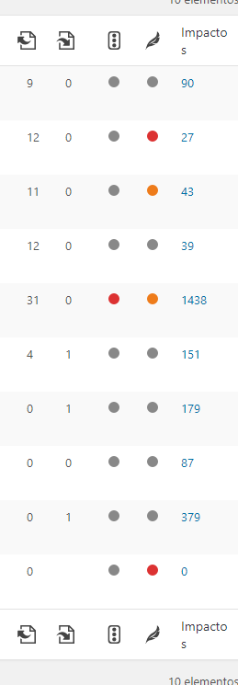

En donde el semáforo es el nivel de seo (gris->optimo, rojo->Necesita mejorar)

Y seguidamente en la pluma es la puntuación que tiene (gris->optimo, rojo->Necesita mejorar)

Y por último vemos cuantas personas han visto esa entrada al mes (desde que lo instalaste)